Curso Impacta  
PROJETO 2

linha curta

# Considerações

* Aluna: Leila Vasconcelos
* Data: 26/04/2024
* Professor: Juan Pablo

# Atividades:

## **1.** Criar no Azure - DevOps um lista BASIC sobre o projeto:

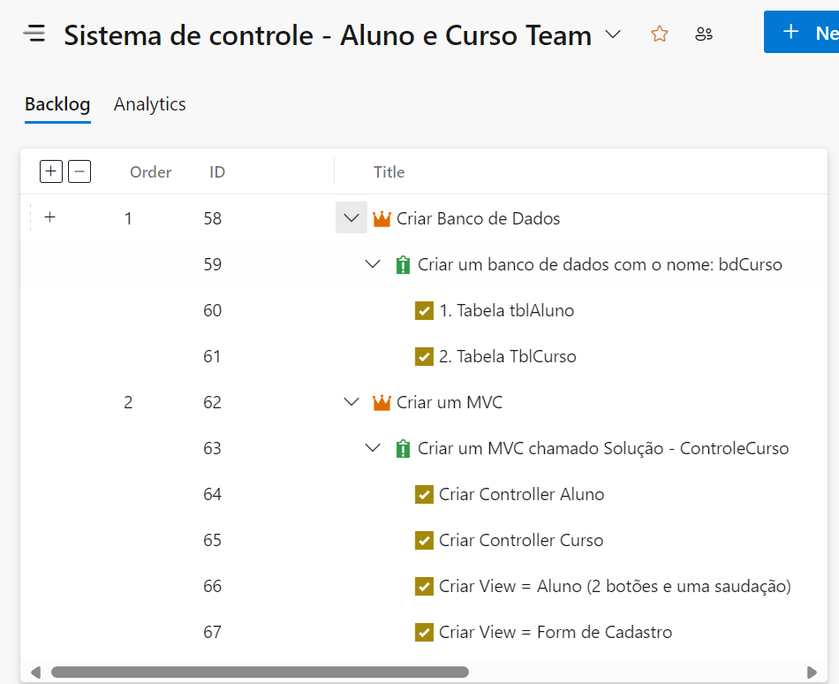

## **2.** Criar um banco de dados com o nome de *bdCurso* com duas tabelas (*tbl_Aluno - Tbl_Curso*) e o insert dos dois registros.

➜ Código em C# e Resultado:

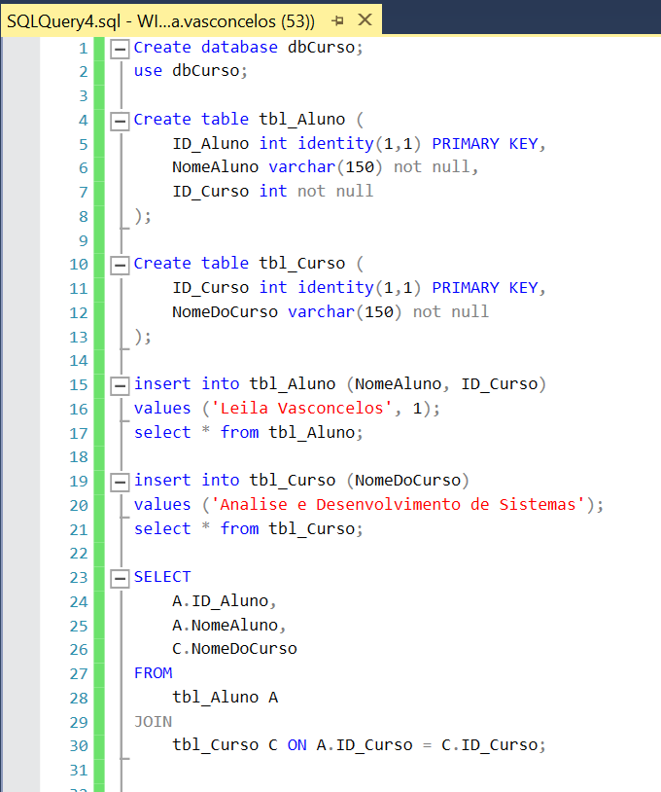

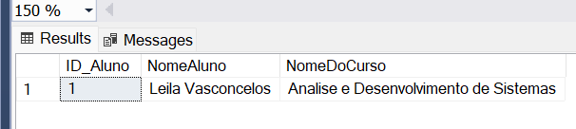

➜ Tabelas usadas em estudo:

| **Tabela 1 - tbl_Aluno** | | | |
| --- | --- | --- | --- |
| **Dados** | ID_Aluno | NomeAluno | ID_Curso |
| **Type** | varchar(100) | varchar(150) | int |
| **Constraint** | PK - Identify (1, 1) | NOT NULL | FK- Cursos(ID_Curso) |

| **Tabela 2 - tbl_Curso** | | |
| --- | --- | --- |
| **Dados** | ID_Curso | NomeDoCurso |
| **Type** | varchar(100) | varchar(50) |
| **Constraint** | PK - Identify (1, 1) | NOT NULL |